Додаток 1

до рішення виконавчого комітету

від 27.12.2018р. №418

**РЕЗУЛЬТАТИ ЗНО У 12-БАЛЬНІЙ СИСТЕМІ (ДПА у формі ЗНО)**

Українська мова та література

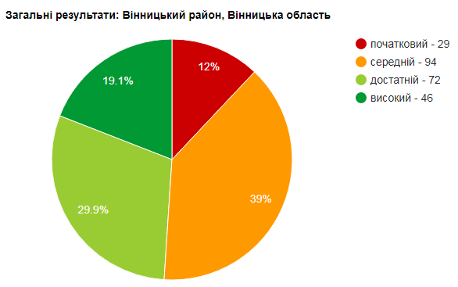

|  |  |  |  |  |
| --- | --- | --- | --- | --- |
| К-сть учнів, які взяли участь у ЗНО | % та кількість учасників, які отримали оцінку відповідного рівня | | | |
| П  1-3б. | С  4-6б. | Д  7-9б. | В  10-12б |
| 20 | 0% | 10% | 50% | 40% |
| 0 | 2 | 10 | 8 |

Історія України

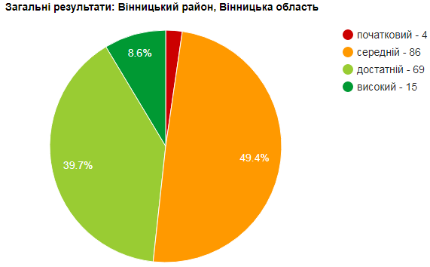

|  |  |  |  |  |
| --- | --- | --- | --- | --- |
| К-сть учнів, які взяли  участь у ЗНО | % та кількість учасників, які отримали оцінку відповідного рівня | | | |
| П  1-3б. | С  4-6б. | Д  7-9б. | В  10-12б |
| 17 | 0 | 23,53% | 64,71% | 11,76% |
| 0 | 4 | 11 | 2 |

Математика

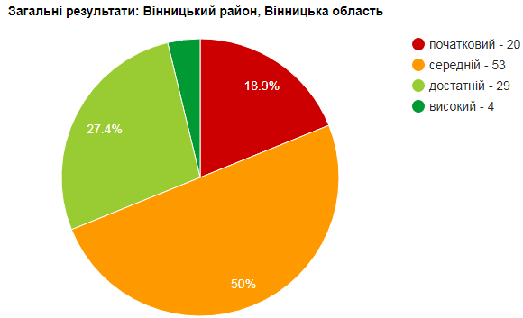

|  |  |  |  |  |
| --- | --- | --- | --- | --- |
| К-сть учнів, які взяли  участь у ЗНО | % та кількість учасників, які отримали оцінку відповідного рівня | | | |
| П  1-3б. | С  4-6б. | Д  7-9б. | В  10-12б |
| 9 | 0% | 66,67% | 33,33% | 0% |
| 0 | 6 | 3 | 0 |

Біологія

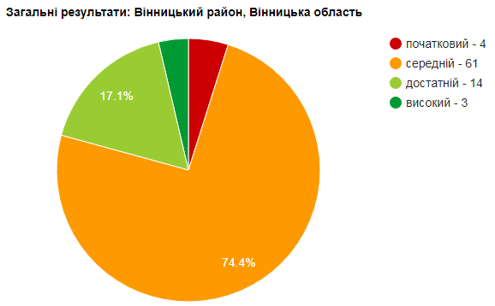

|  |  |  |  |  |
| --- | --- | --- | --- | --- |
| К-сть учнів, які взяли  участь у ЗНО | % та кількість учасників, які отримали оцінку відповідного рівня | | | |
| П  1-3б. | С  4-6б. | Д  7-9б. | В  10-12б |
| 8 | 0% | 62,50% | 25% | 12,5% |
| 0 | 5 | 2 | 1 |

Англійська мова

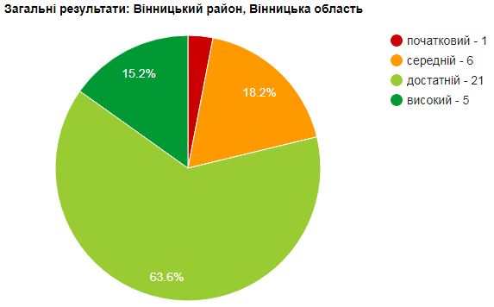

|  |  |  |  |  |
| --- | --- | --- | --- | --- |
| К-сть учнів, які взяли  участь у ЗНО | % та кількість учасників, які отримали оцінку відповідного рівня | | | |
| П  1-3б. | С  4-6б. | Д  7-9б. | В  10-12б |
| 3 | 0% | 0% | 100% | 0% |
| 0 | 0 | 3 | 0 |

**РЕЗУЛЬТАТИ ЗНО У 200-БАЛЬНІЙ СИСТЕМІ**

Українська мова та література

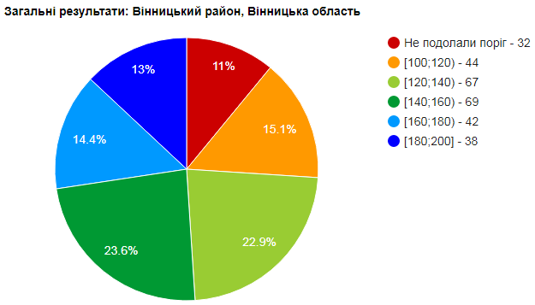

|  |  |  |  |  |  |  |
| --- | --- | --- | --- | --- | --- | --- |
| Кількість учнів, які взяли участь у ЗНО | Не подолали поріг | 100-120 | 120-140 | 140-160 | 160-180 | 180-200 |
| 20 | 0 | 0% | 5% | 25% | 40% | 30% |
| 0 | 0 | 1 | 5 | 8 | 6 |

Історія України

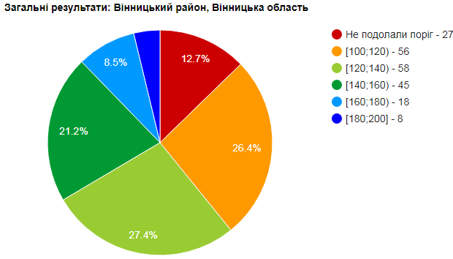

|  |  |  |  |  |  |  |
| --- | --- | --- | --- | --- | --- | --- |
| Кількість учнів, які взяли участь у ЗНО | Не подолали поріг | 100-120 | 120-140 | 140-160 | 160-180 | 180-200 |
| 17 | 0 | 5,88% | 47,06% | 29,41% | 11,76% | 5,88% |
| 0 | 1 | 8 | 5 | 2 | 1 |

Математика

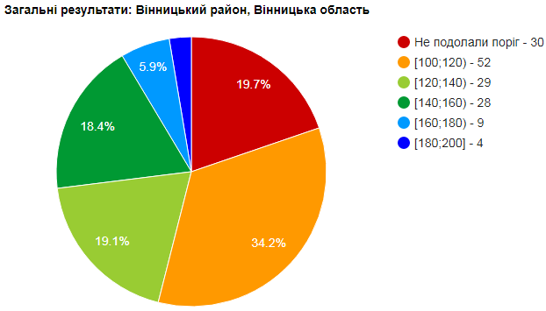

|  |  |  |  |  |  |  |
| --- | --- | --- | --- | --- | --- | --- |
| Кількість учнів, які взяли участь у ЗНО | Не подолали поріг | 100-120 | 120-140 | 140-160 | 160-180 | 180-200 |
| 11 | 0 | 5,88% | 47,06% | 29,41% | 11,76% | 5,88% |
| 0 | 1 | 8 | 5 | 2 | 1 |

Хімія

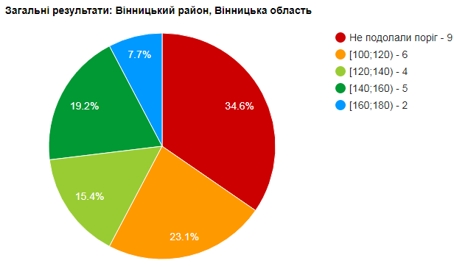

|  |  |  |  |  |  |  |
| --- | --- | --- | --- | --- | --- | --- |
| Кількість учнів, які взяли участь у ЗНО | Не подолали поріг | 100-120 | 120-140 | 140-160 | 160-180 | 180-200 |
| 2 | 50 | 0% | 50% | 0% | 0% | 0% |
|  | 1 | 0 | 1 | 0 | 0 | 0 |

Біологія

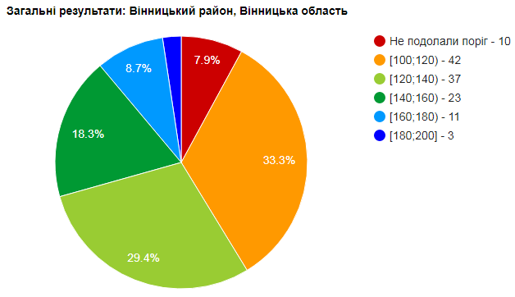

|  |  |  |  |  |  |  |
| --- | --- | --- | --- | --- | --- | --- |
| Кількість учнів, які взяли участь у ЗНО | Не подолали поріг | 100-120 | 120-140 | 140-160 | 160-180 | 180-200 |
| 6 | 0 | 16,67% | 16,67% | 33.33% | 16,67% | 16,67% |
|  | 0 | 1 | 1 | 2 | 1 | 1 |

Географія

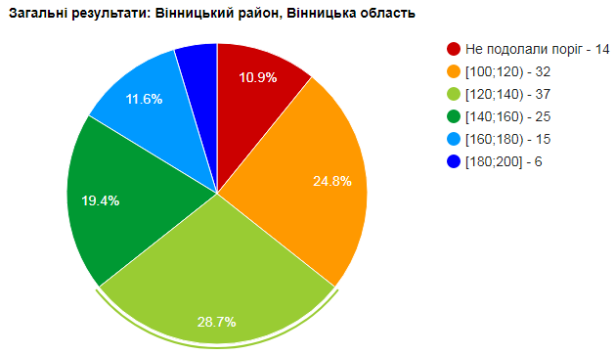

|  |  |  |  |  |  |  |
| --- | --- | --- | --- | --- | --- | --- |
| Кількість учнів, які взяли участь у ЗНО | Не подолали поріг | 100-120 | 120-140 | 140-160 | 160-180 | 180-200 |
| 16 | 0 | 25% | 37,5% | 12,5% | 25% | 0% |
| 0 | 4 | 6 | 2 | 4 | 0 |

Англійська мова

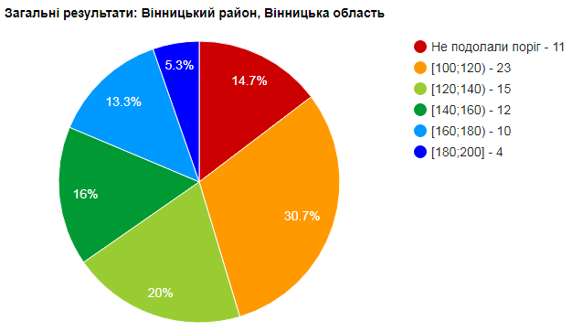

|  |  |  |  |  |  |  |
| --- | --- | --- | --- | --- | --- | --- |
| Кількість учнів, які взяли участь у ЗНО | Не подолали поріг | 100-120 | 120-140 | 140-160 | 160-180 | 180-200 |
| 7 | 0 | 28,57% | 42,86% | 14,29% | 14,29% | 0% |
| 0 | 2 | 3 | 1 | 1 | 0 |